ЛАБОРАТОРНАЯ РАБОТА №4

Тема лабораторной работы: методы тест-дизайна.

Тестирование сайта: <https://www.securitycode.ru/registration/>

Поле «Фамилия»:

* NULL – регистрация не проходит
* Случайные числа – регистрация проходит
* Превышение символов (256+) – регистрация прошла
* Буквы (RU,ru,EN,en) – регистрация прошла

Поле «Имя»:

* NULL – регистрация не проходит
* Случайные числа – регистрация прошла
* Превышение символов (256+) – регистрация прошла
* Буквы (RU,ru,EN,en) – регистрация прошла

Поле «Отчество»:

* NULL – регистрация не проходит
* Случайные числа – регистрация прошла
* Превышение символов (256+) – регистрация прошла
* Буквы (RU,ru,EN,en) – регистрация прошла

Поле «Email»:

* NULL – регистрация не проходит
* Случайные числа – регистрация прошла
* Превышение символов (256+) – регистрация прошла
* Буквы (RU,ru,EN,en) – регистрация прошла
* Поле (Email) требует хотя бы одну @ и одну точку.

С неактивным полем (Email) невозможно ввести поле (Login)

Поле «Пароль»:

* NULL – регистрация не проходит, поле должно составлять минимум 6 символов
* Случайные числа – регистрация прошла
* Превышение символов (256+) – регистрация прошла
* Буквы (RU,ru,EN,en) – регистрация прошла
* Не совпадение с полем «Подтвердите пароль» - пароли должны совпадать

Поле «Подтвердите пароль»:

* NULL – регистрация не проходит, поле должно составлять минимум 6 символов
* Случайные числа – регистрация прошла
* Превышение символов (256+) – регистрация прошла
* Буквы (RU,ru,EN,en) – регистрация прошла
* Не совпадение с полем «Подтвердите пароль» - пароли должны совпадать

Поле: «Я хочу получать новостную рассылку» – работает исправно

Поле: «Подтверждаю свое ознакомление с Политикой конфиденциальности и даю согласие на обработку своих персональных данных в соответствии с Политикой обработки персональных данных» - работает исправно

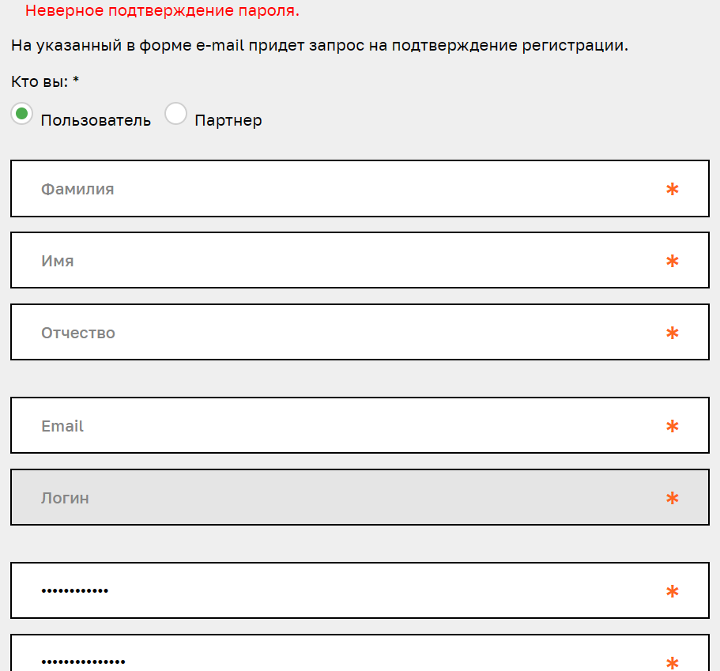

Ошибка на не совпадение паролей

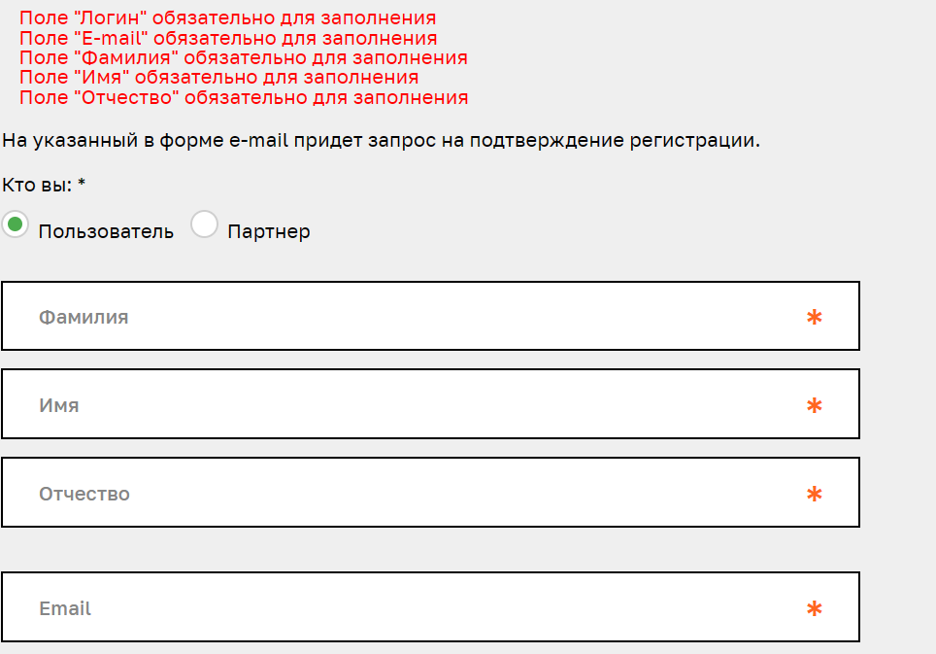

Ошибка на не введенные данные

**Контрольные вопросы**

1. Опишите методику выделения эквивалентных классов.
2. В чем цель тестирования граничных значений?
3. Что такое методика черного ящика?
4. В чем разница между методикой черного, белого и серого ящиков?
5. Что представляет собой тест-дизайн?

**Контрольные ответы**

1. Классы эквивалентности выделяются путем выбора каждого входного условия (обычно это предложение или фраза из спецификации) и разбиением его на две или более групп.
2. Использование граничных значений в тестировании помогает выявлять ошибки, связанные с обработкой граничных условий. Например, если программа обрабатывает числа в диапазоне от 1 до 100, то граничные значения будут 1 и 100. Тестирование с использованием этих значений позволит выявить ошибки, связанные с обработкой крайних значений.
3. Black-box тестирование – это функциональное и нефункциональное тестирование без доступа к внутренней структуре компонентов системы. Метод тестирования «черного ящика» – процедура получения и выбора тестовых случаев на основе анализа спецификации (функциональной или нефункциональной), компонентов или системы без ссылки на их внутреннее устройство.
4. Являясь частью одного целого (т.е. обеспечения качества), тестирование по методу черного ящика и тестирование по методу белого ящика затрагивают разные аспекты качества и представляют совершенно разный подход к тестированию программного обеспечения. Если продолжить нашу аналогию с дорогой к пункту назначения, можно сказать, что это две дороги, которые, хотя и идут в одном направлении, имеют свои изгибы, ответвления и вехи. Иными словами, данные методы тестирования имеют огромное различие в фокусном внимании.
5. Тест-дизайн – это этап процесса тестирования ПО, на котором проектируются и создаются тестовые случаи (тест-кейсы) в соответствии с определёнными ранее критериями качества и целями тестирования. Соответственно, тест-дизайнер – это сотрудник, в чьи обязанности входит создание набора тестовых случаев, обеспечивающих оптимальное тестовое покрытие приложения.